«Птичья столовая»
В нашей группе с 18 по 25 января 2021 года, проводится акция «Птичья столовая»
Цель акции: привлечь внимание детей и взрослых к зимующим птицам, чтобы облегчить для них период зимовки, а также повысить уровень экологической активности населения.
Зима для птиц- самое трудное время года: много пернатых погибает от голода и холода. Птицы прилетают к нашим жилищам за помощью, и мы должны помочь пережить зиму пернатым друзьям.
Мы с ребятами вывесили кормушки, принесли корм для птиц, в течении зимы дети будут ухаживать за птицами. Призываем всех неравнодушных принять активное участие в акции «Птичья столовая»
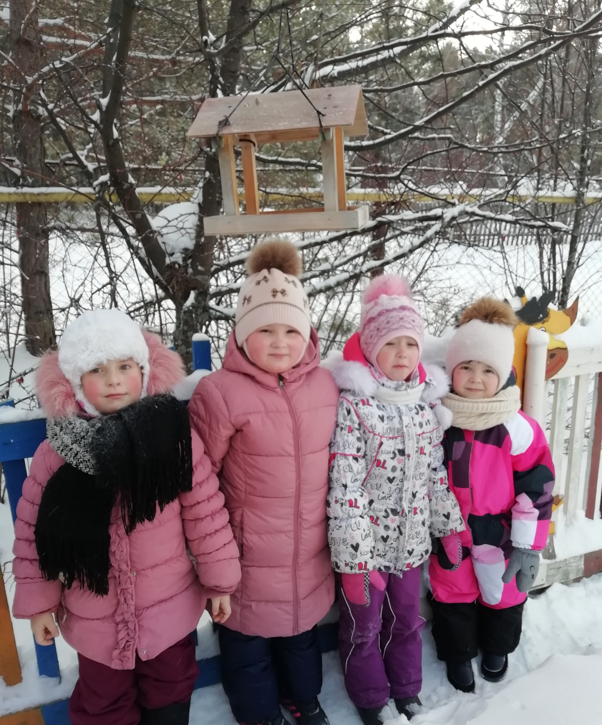
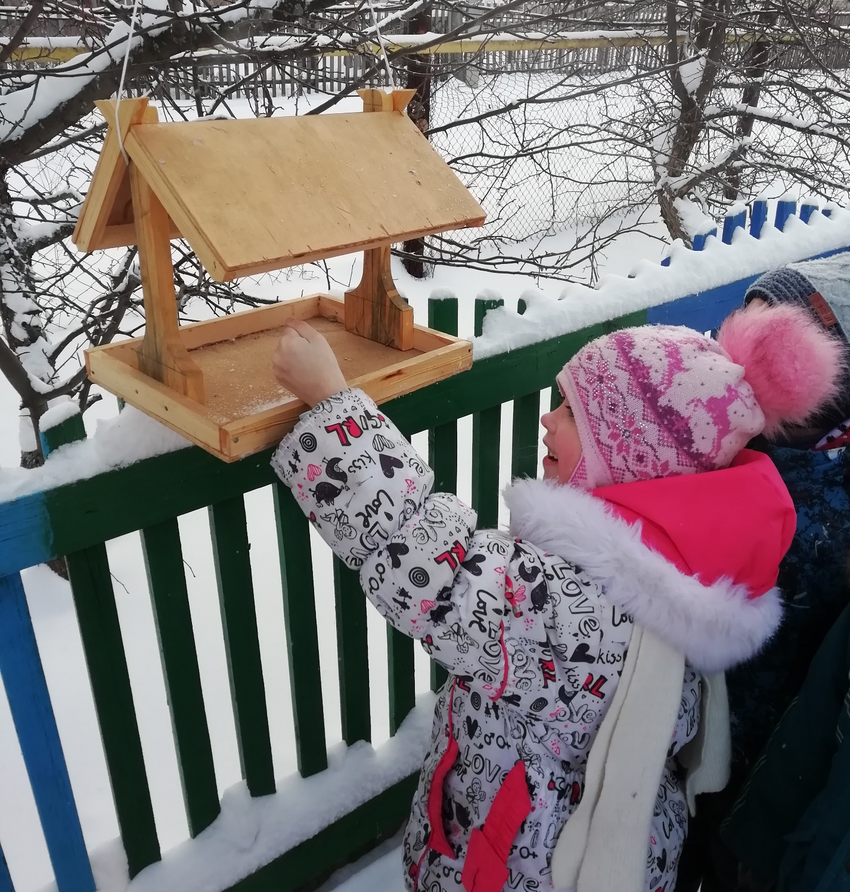
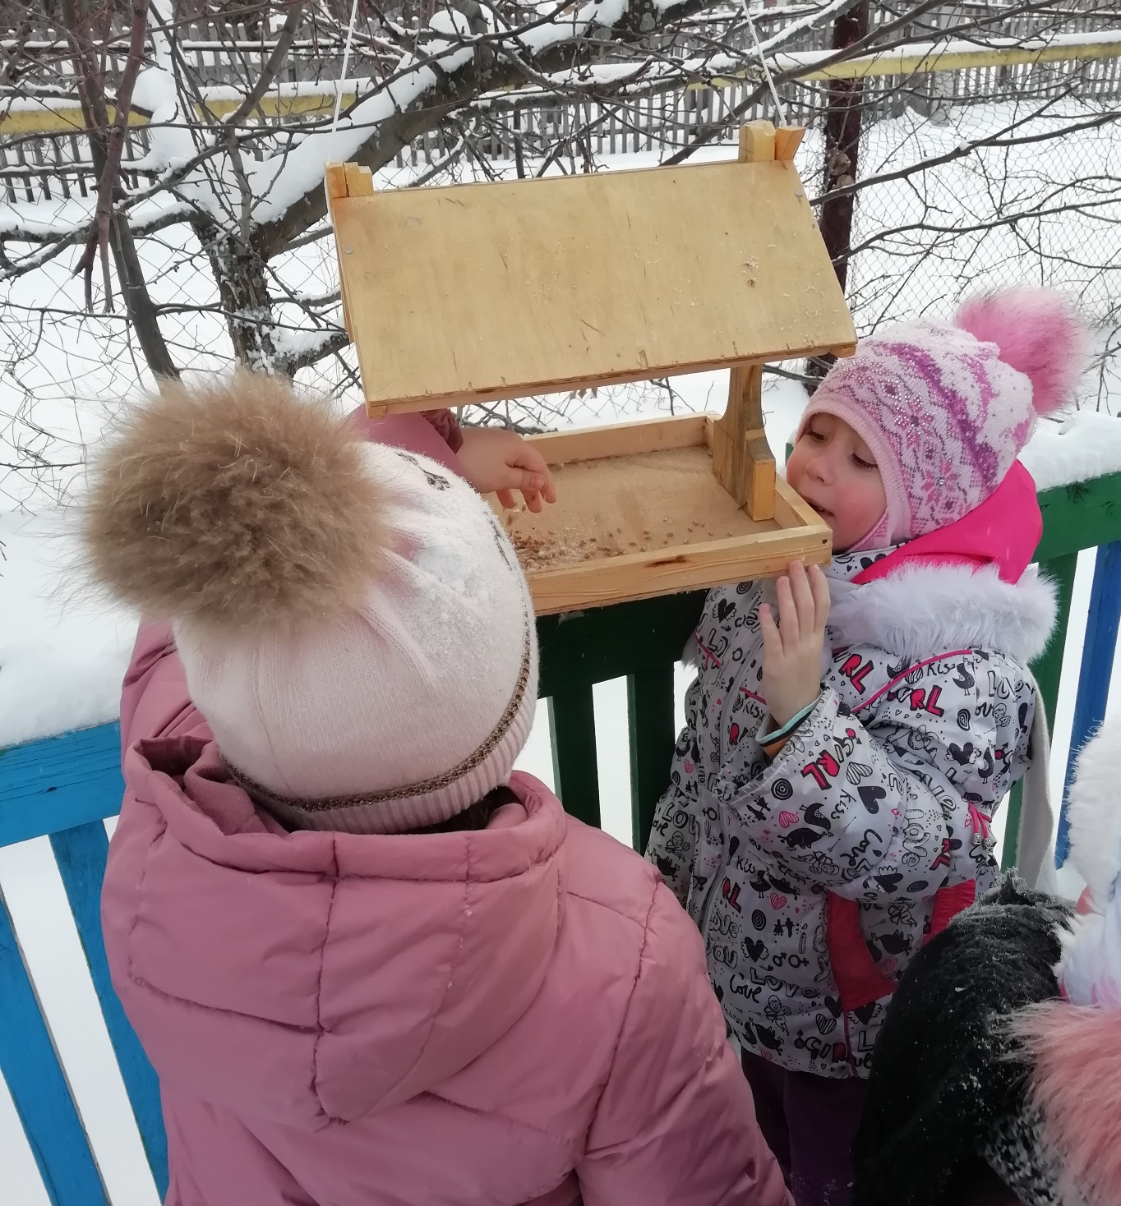
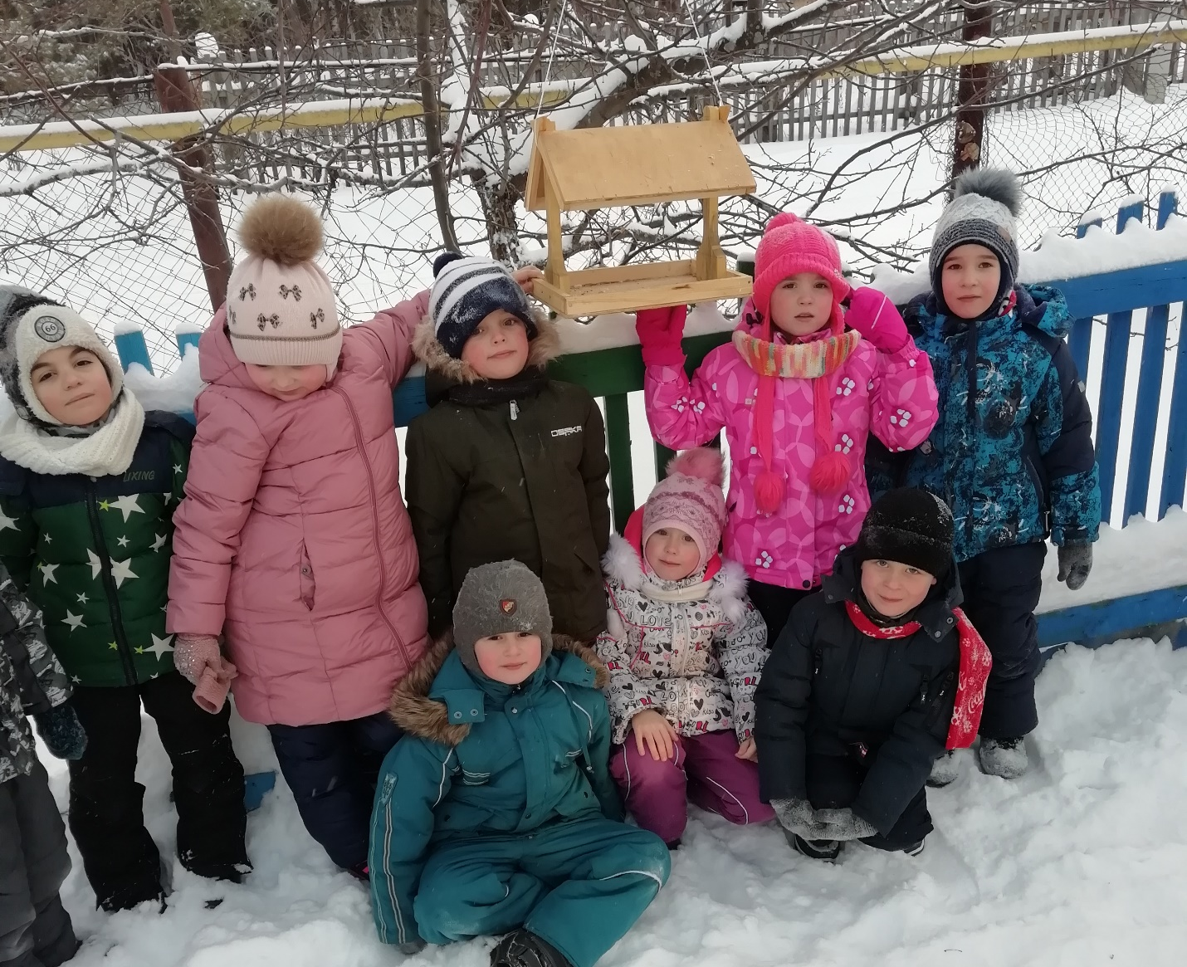
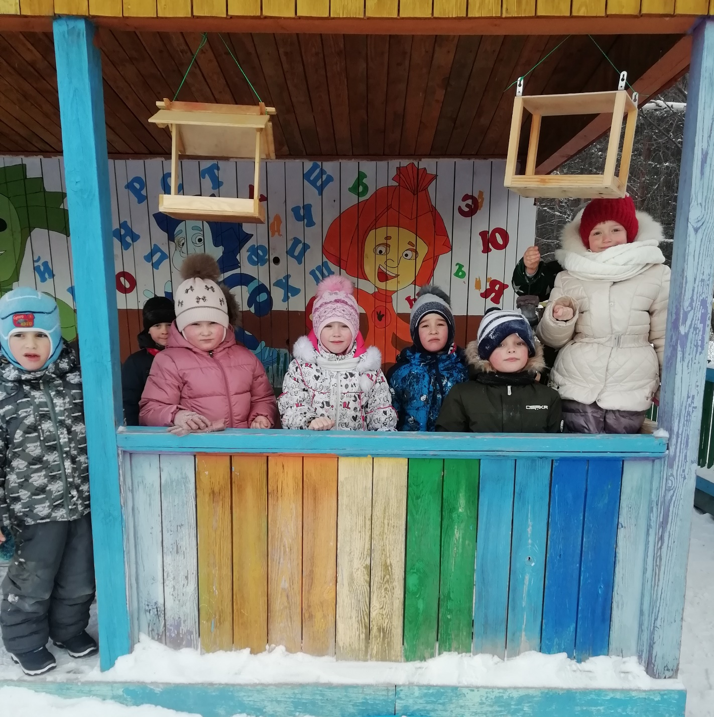

Подготовительная группа
Воспитатель: Бауэр Ольга Николаевна

